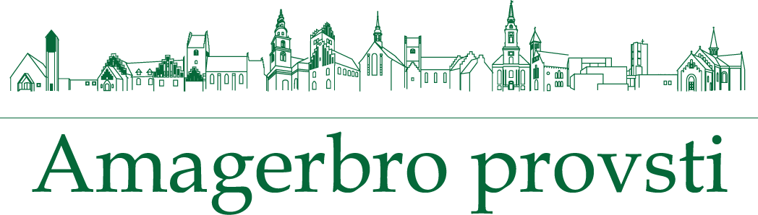

Ansøgningsskema til Udviklingspuljen

til udvikling af det kirkelige liv i provstiet
Dette skema benyttes til ansøgninger til projekter/aktiviteter fra Udviklingspuljen i Amagerbro Provsti. Ansøgning indsendes på vegne af menighedsråd - medarbejdere og præster kan ikke søge selvstændigt.

Se vejledning på side 2
1: Menighedsråd

2: Projektnavn

3: Formål

4: Målgruppe

5: Projektbeskrivelse

6: Ansvarlig tovholder for projektet

7: Økonomi

8: Bankoplysninger – reg.nr. og
kontonummer
9: Forventet tidsplan
(maksimalt 2 regnskabsår)

10: Hvor og hvordan evalueres projektet?

11: Andet

Sendes gennem menighedsrådsformanden til amagerbro.provsti@km.dk

Vejledning til ansøgningsskema til omprioriteringspuljen i Amagerbro Provsti:

1: Menighedsråd | Navn(e) på det eller de menighedsråd, der søger
2: Projektnavn | Overskrift eller navn for projektet
3: Formål | Beskriv formålet med projektet
4: Målgruppe | Hvem er projektet rettet imod?
5: Projektbeskrivelse | Beskriv projektet så udførligt og konkret som muligt
6: Ansvarlig tovholder for projektet | Hvem er ansvarlig for projektet?
7: Økonomi | Opstil et udførligt budget for projektet
8: Bankoplysninger | Oplys reg.nr. og kontonummer til brug for udbetaling
9: Forventet tidsplan (max. 2 regnskabsår) | Beskriv tidsperspektivet
10: Hvor og hvordan evalueres projektet? | Hvordan vil I vurdere projektets resultat?  Evaluering uploades i Økonomiportalen senest i forbindelse med aflevering af regnskabet i samme år, som projektet afsluttes
11: Andet | Her kan I skrive, hvis der er andet der er relevant for projektet

Retningslinier for andel i provstiets udviklingspulje:
Provstiudvalget beslutter fra år til år hvor stort et beløb, der afsættes til provstiets udviklingspulje.
Udviklingspuljen kan løbende søges til projekter til udvikling af det kirkelige liv i provstiet.
Ansøgningen sendes til provstiudvalget: amagerbro.provsti@km.dk.
Frister for indsendelse til behandling på førstkommende provstiudvalgsmøde fremgår af provstiets årshjul. Ansøgningsskema og årshjul findes på provstiets hjemmeside: provsti.dk/amagerbro/Menighedsrådenes side
Det godkendte beløb til projektet udbetales til det ansvarlige menighedsråd ved projektets start.

- Indtægten til projekter skal bogføres på konto 332011 formål 1900
- Udgiften til projektet bogføres på sædvanlig konto (f.eks. forplejning 228035) men med særskilt formålskontering (formål 3xxx). Udskrift af formålskonteringen fremsendes sammen med kvartalsrapporter
- Er der budgetteret med lønmidler til projektet, skal denne udgift være målrettet projektet. Udgiften føres på projektets formålskontering og skal være modregnet i det samlede regnskab for kirkekassen
- Der skal udarbejdes en skriftlig evaluering senest 2 måneder efter projektets afslutning
- Afrapportering medsendes som bilag til resultatdisponeringens forklaring ved regnskabsafslutning
- Ubrugte midler skal senest 2 måneder efter projektets afslutning, jf. også pkt. 4, returneres til Udviklingspuljen
- Ubrugte midler fra Udviklingspuljen skal bogføres på konto 432011 formål 1700

